  - INSTITUTO TECNOLOGICO MARIO MOLINA PASQUEL Y HENRIQUEZ UA ZAPOTLANEJO
TSJ ZAPOTLANEJO

PROGRAMACION ORIENTADA A OBJETOS

MANUAL DE PRACTICAS POO UNIDAD 3

AUTOR:
MIGUEL AMGEL GARCIA HERNANDEZ
Practica 1.-
En esta práctica empezamos a utilizar archivos, abrirlos y utilizar lo que tenemos dentro de ellos, lo que hicimos fue agregar nombre, teléfono, edad y las agrega a un archivo el cual crea, después lo que hace es leer lo que tenemos dentro del archivo y agregarlas a una tabla seleccionadas conforme su nombre, edad, teléfono, id, etc.

Diseño
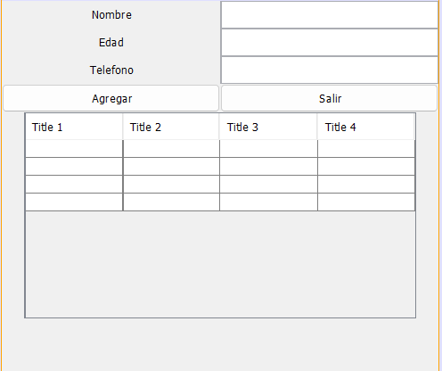
Código
1. Estructura Principal y Variables Globales
Código Java | Explicación en Español (ES) | English Explanation (EN)
public class Ventanass extends javax.swing.JFrame { | Define una clase pública que hereda de JFrame para crear la interfaz visual. | Defines a public class that inherits from JFrame to create the visual interface.
DefaultTableModel tabla = new DefaultTableModel(); | Crea un modelo de datos global para controlar las filas y columnas de la tabla. | Creates a global data model to control the rows and columns of the table.
int Id= 0; | Declara un contador entero global para asignar un identificador único a cada registro. | Declares a global integer counter to assign a unique identifier to each record.

2. Constructor de la Ventana (Ventanass)
Código Java | Explicación en Español (ES) | English Explanation (EN)
public Ventanass() throws ... { | Constructor que inicializa el formulario; puede propagar excepciones de archivos. | Constructor that initializes the form; it can propagate file-related exceptions.
initComponents(); | Llama al método automático que construye y posiciona los botones y textos. | Calls the automatic method that builds and positions buttons and text fields.
String []titulos = {"ID",...}; | Define los encabezados de texto que se mostrarán en la parte superior de la tabla. | Defines the text headers that will be displayed at the top of the table.
tabla = new DefaultTableModel(null,titulos); | Inicializa el modelo de datos sin filas, pero con los títulos de columnas definidos. | Initializes the data model with no rows, but with the defined column titles.
datos.setModel(tabla); | Enlaza el modelo de datos estructurado al componente visual de la tabla. | Binds the structured data model to the visual table component.
CargarDatos(); | Llama al método que lee el archivo para mostrar los registros existentes de inmediato. | Calls the method that reads the file to display existing records immediately.

3. Lectura y Carga de Archivos (CargarDatos)
Código Java | Explicación en Español (ES) | English Explanation (EN)
tabla.setRowCount(0); | Limpia todas las filas de la tabla visual para evitar datos duplicados al recargar. | Clears all rows from the visual table to avoid duplicate data upon reloading.
Id = 0; | Reinicia el contador de identificadores a cero antes de leer el archivo de texto. | Resets the identifier counter to zero before reading the text file.
BufferedReader leer = new ...("nombre.txt")); | Abre el archivo de texto en modo lectura utilizando un búfer de memoria eficiente. | Opens the text file in read mode using an efficient memory buffer.
String renglon; | Declara una variable temporal para almacenar el texto de la línea que se lee. | Declares a temporary variable to store the text of the line being read.
while((renglon = leer.readLine()) != null){ | Inicia un ciclo que lee el archivo línea por línea hasta que se acabe el contenido. | Starts a loop that reads the file line by line until there is no content left.
Id++; | Incrementa en 1 el contador por cada registro real encontrado en el archivo. | Increments the counter by 1 for each actual record found in the file.
String []dato = renglon.split(" _ "); | Rompe la línea de texto en partes usando " _ " como separador y lo guarda en un arreglo. | Splits the text line into parts using " _ " as a separator and stores it in an array.
tabla.addRow(new Object[]{Id,dato[0]...}); | Añade una fila al modelo con el ID autoincrementable y las secciones del arreglo. | Adds a row to the model with the auto-incremented ID and the array sections.
leer.close(); | Cierra el flujo de lectura para liberar el archivo dentro del sistema operativo. | Closes the reader stream to release the file within the operating system.

4. Acción del Botón Guardar (btnAgregarActionPerformed)
Código Java | Explicación en Español (ES) | English Explanation (EN)
String n = txtNombre.getText(); | Recupera el texto introducido por el usuario en el campo de Nombre. | Retrieves the text entered by the user in the Name field.
String e = txtEdad.getText(); | Recupera el texto introducido por el usuario en el campo de Edad. | Retrieves the text entered by the user in the Age field.
String t = txttelefono.getText(); | Recupera el texto introducido por el usuario en el campo de Teléfono. | Retrieves the text entered by the user in the Phone field.
if(n.isEmpty()|| e.isEmpty() || t.isEmpty()){ | Condicional que verifica si alguno de los campos de texto obligatorios se dejó vacío. | Conditional that checks if any of the mandatory text fields were left empty.
JOptionPane.showMessageDialog(...); | Despliega una alerta emergente notificando que faltan campos por rellenar. | Displays a pop-up alert notifying that fields need to be filled.
FileWriter archivo = new ...("...",true); | Abre el archivo para escritura; el valor true añade datos al final sin borrar lo previo. | Opens the file for writing; the true value appends data without erasing previous content.
archivo.write(n+" _ "+e+" _ "+t+"\n"); | Escribe los datos con el formato estructurado de separación y un salto de línea al final. | Writes the data with the structured separation format and a line break at the end.
archivo.close(); | Cierra el flujo de escritura, forzando al sistema a guardar los cambios en disco. | Closes the writer stream, forcing the system to save changes to the disk.
BorrarCajas(); | Invoca la función interna para limpiar los campos de la pantalla tras guardar. | Invokes the internal function to clear screen fields after saving.

5. Validaciones y Filtros de Teclado (KeyTyped)
Código Java | Explicación en Español (ES) | English Explanation (EN)
int a = evt.getKeyChar(); | Captura el valor numérico en código ASCII del carácter que el usuario pulsó. | Captures the ASCII numerical value of the character that the user pressed.
if((a >= 97 && a <= 122) || ... | (Filtro Nombre) Valida si el carácter es una letra minúscula, mayúscula o espacio. | (Name Filter) Validates if the character is a lowercase letter, uppercase letter, or space.
if(a >= 48 && a <= 57) | (Filtro Números) Valida si el carácter presionado corresponde a los dígitos del 0 al 9. | (Numbers Filter) Validates if the pressed character corresponds to digits from 0 to 9.
evt.consume(); | Destruye el evento de teclado, impidiendo que el carácter inválido se pinte en pantalla. | Destroys the keyboard event, preventing the invalid character from being typed on screen.

6. Métodos de Utilidad (BorrarCajas y btnSalir)
Código Java | Explicación en Español (ES) | English Explanation (EN)
txtNombre.setText(""); | Reemplaza el texto actual por un vacío, limpiando el cuadro de texto. | Replaces the current text with an empty string, clearing the text box.
System.exit(0); | Finaliza de golpe el proceso de la aplicación Java de manera exitosa. | Abruptly terminates the Java application process successfully.

Implementación. -
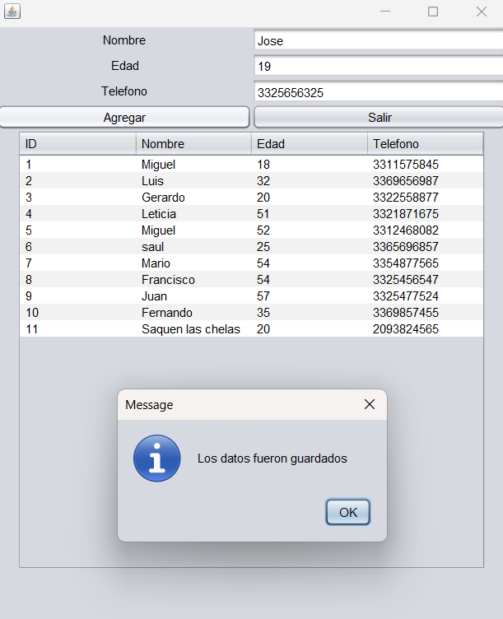
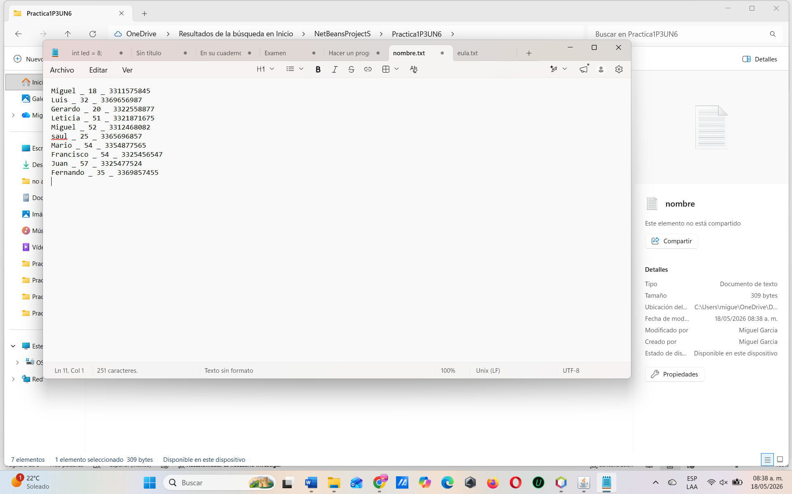

Conclusión
En esta practica se me hizo bastante interesante por que ya lo empezamos a ver en términos más informáticos en los cuales ya mezclamos componentes del sistema, la verdad me gusto mucho, aunque se me hizo complicada por que ya la programación no es tanto en los componentes de la ventana si no en el constructor y ya son más términos nuevos ya es más logística y programación directamente en el sistema, la verdad me gustó mucho

